Banco SyTR 05/07/2013 Req 62240

Pruebas de tarjetas inhabilitadas

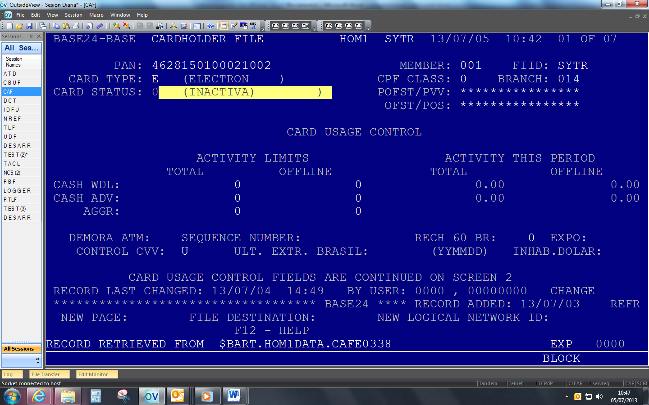

Tarjeta y PIN

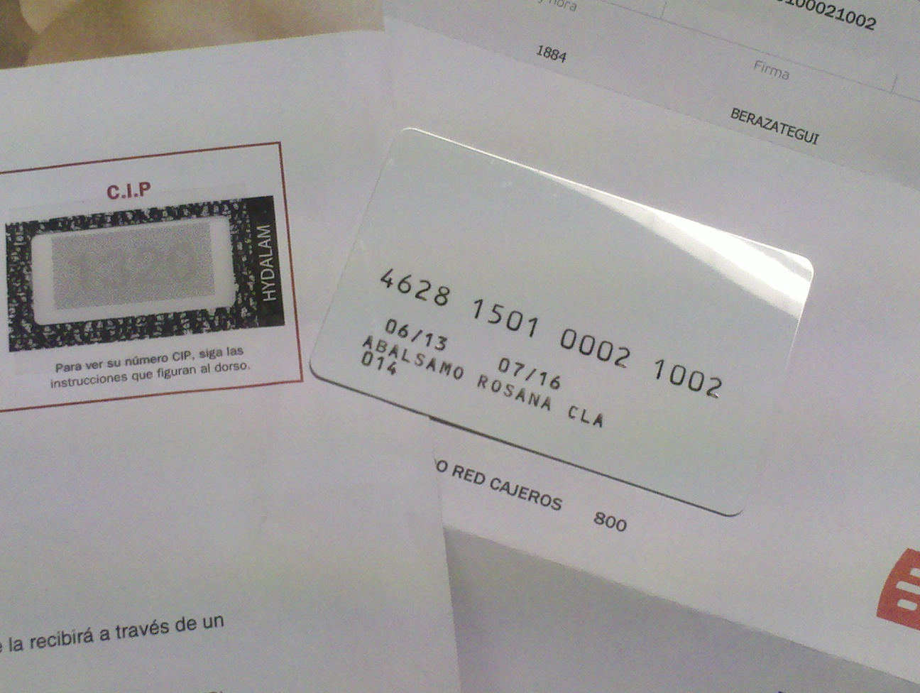
Vista TLF

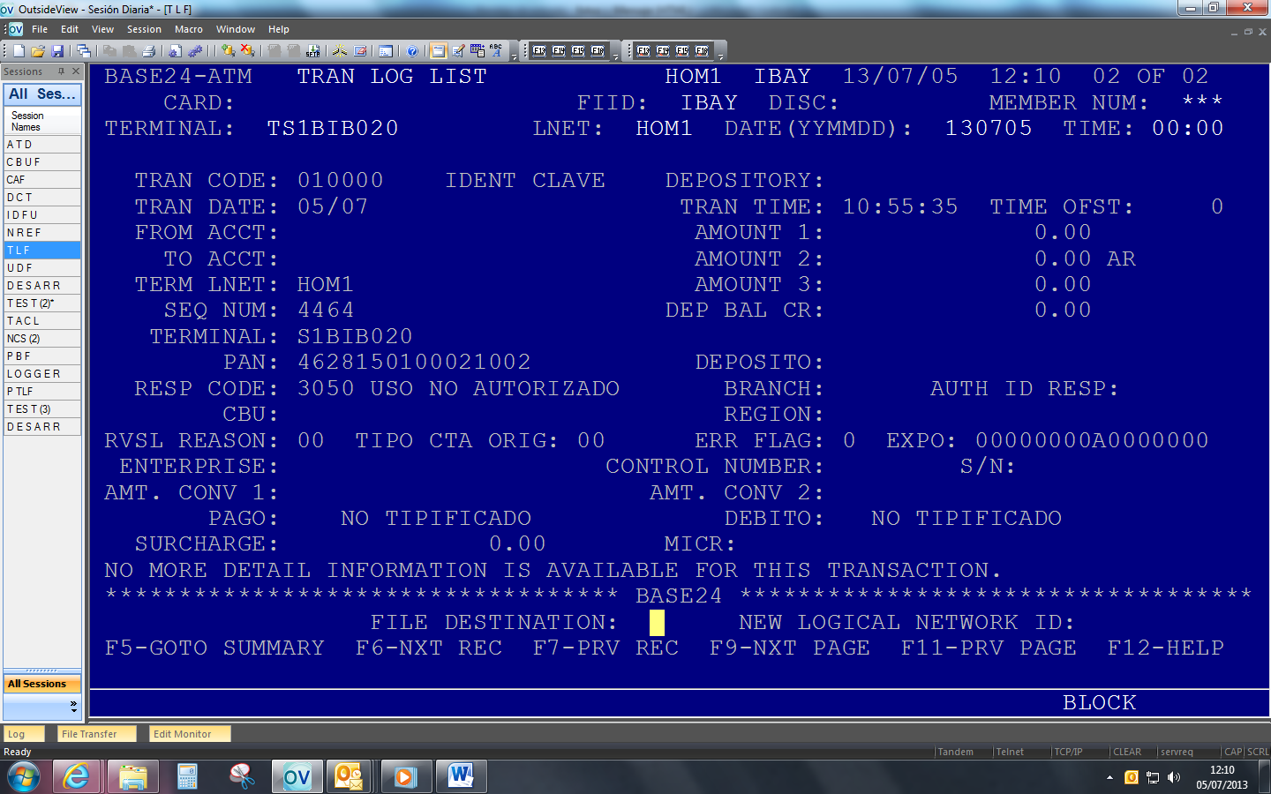

Pantalla en ATM

